
Judoklubi Do kutsub
Kõik judohuvilised poisid ja tüdrukud vanuses 4-7a. olete oodatud lasteaias toimuvatele judotreeningutele!

Judotreeningud on mängulised ja kaasahaaravad!

- õpitakse erinevaid kukkumistehnikaid
- erinevaid enesekaitse nippe
- lihtsamaid judo heiteid,maas maadlust ja kinnihoidmistehnikaid
- distsipliini

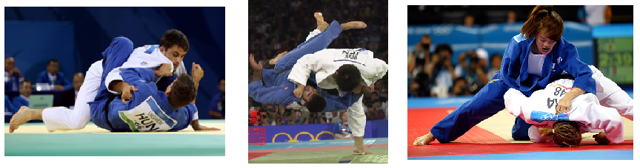
Judotreeningud toimuvad neljapäeviti 16:30-17:05 lasteaia saalis. Lapsed peaksid olema riietatud sportlikult. Spetsiaalset judoriietust- kimonod esialgu vaja ei lähe!
Judotreener Andre Seppa
Küsimuste korral helistage:
Tel: 58440300 või e-mail: Seppaandre@gmail.com
Kuutasu 8 eur.

